

เฉลยใบงานที่ 27 เรื่อง การพิจารณาเส้นขนานโดยอาศัยผลบวกมุมภายในที่อยู่บนข้างเดียวกัน
ของเส้นตัดขวาง
ได้__________คะแนน
คะแนนเต็ม 10 คะแนน
วันที่________เดือน_______________พ.ศ.___________
ชื่อ_____________________________เลขที่______ชั้น__________

1. จากรูปที่กำหนด เติมคำตอบว่า AM ขนานกับ BN หรือไม่ เพราะเหตุใด (ข้อละ 2 คะแนน)
AM // BN
เพราะ มุมภายในที่อยู่บนข้างเดียวกัน
ของเส้นตัดขวางรวมกัน
เท่ากับ 180 องศา
จะได้ APQ + BQP = 65^{๐} + 115^{๐}
= 180^{๐}

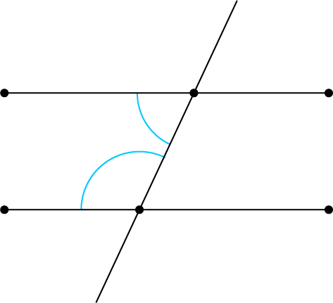
1)
P
M
A
65^{๐}
Q
^
^
N
B
115^{๐}

AM // BN
เพราะ มุมภายในที่อยู่บนข้างเดียวกัน
ของเส้นตัดขวางรวมกัน
เท่ากับ 180 องศา
จะได้ MAB + ABN = 90^{๐} + 90^{๐}
= 180^{๐}

2)
M
A
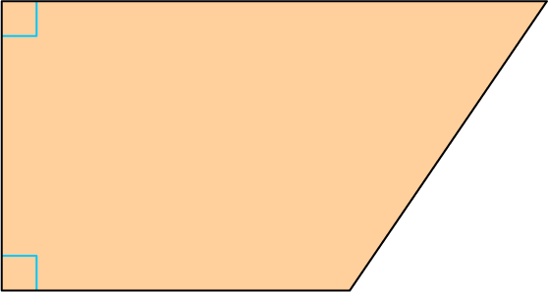
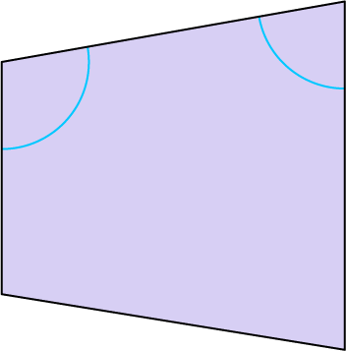

^
^
N
B

AM // BN
เพราะ มุมภายในที่อยู่บนข้างเดียวกัน
ของเส้นตัดขวางรวมกัน
เท่ากับ 180 องศา
จะได้ MAB + ABN = 100^{๐} + 80^{๐}
= 180^{๐}

3)
A
B
100^{๐}
80^{๐}

^
^
M
N

2. จากรูปที่กำหนด เติมคำตอบว่ามีส่วนของเส้นตรงคู่ใดขนานกันบ้าง เพราะเหตุใด
(ข้อละ 2 คะแนน) (ตัวอย่างคำตอบ)
AB // CD และ AC // BD
เพราะ BAC + ACD = 90^{๐} + 90^{๐} = 180^{๐}
BAC + ABD = 90^{๐} + 90^{๐} = 180^{๐}

A
B

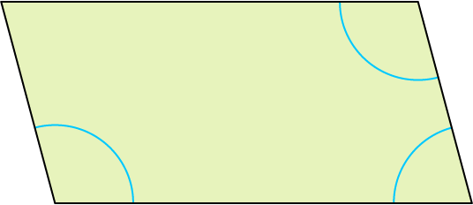
1)
^
^
^
^

C
D

PQ // RS และ PR // QS
เพราะ PQS + QSR = 105^{๐} + 75^{๐} = 180^{๐}
PRS + RSQ = 105^{๐} + 75^{๐} = 180^{๐}

P
2)
^
^
Q
105^{๐}
^
^
105^{๐}
75^{๐}
R
S

